**Heiligen - Johannes Nepomuk (Beschermheilige van de Schippers)**

* 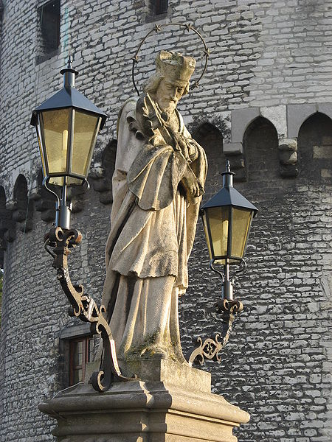De oplettende bezoeker van de Beierse barokkerken zal geregeld de beeltenis van de heilige Johannes Nepomuk, bij ons beter bekend als Johannes Nepomucenus, aantreffen.
* Hij gaat steevast gekleed in toog en superplie, het hoofd bedekt met een bonnet.
* In zijn ene hand houdt hij een crucifix en in de andere een palmtak.
* Zijn blik is gericht op het kruis.
* Meer nog dan in kerken is Nepomuk te vinden op of bij bruggen.
* De populaire heilige wordt vereerd als beschermer tegen overstromingen en als schutspatroon van de schippers.
* We zien hem bijvoorbeeld afgebeeld in de beroemde St. Johann­ Nepomukkirche of Asamkirche te München, waar de gebroeders Asam uit dankbaarheid voor het overleven van een scheepsramp de kerk aan Nepo­muk hebben opgedragen.
* Johannes Nepomucenus ontleent zijn naam aan het Boheemse dorp Nepo­muk, waar hij in 1350 werd geboren.
* Na een rechtenstudie volgde een glan­zende carrière binnen de geestelijkheid, die hem uiteindelijk noodlottig werd.
* Hij bracht het niet alleen tot vicaris‑generaal van het aartsbisdom Praag en kanunnik van de St.‑Vituskathedraal aldaar, hij werd ook biechtva­der van koningin Johanna, echtgenote van de Boheemse koning Wencelas IV. In de nacht van 20 op 21 maart 1393 werd Johannes, gebonden aan handen en voeten en zijn mond opengehouden door een stuk hout vanaf de Praagse Karelsbrug in de Moldau geworpen, waarin hij natuurlijk verdronk.
* Een ander verhaal wil dat de vicaris in een zak te water werd gelaten en dat zijn lichaam 's nachts aan de oppervlakte kwam, omgeven door een merk­waardig lichtschijnsel.
* Zelfs zouden vijf sterren de plek in de Moldau heb­ben aangegeven waar zijn lichaam lag.
* Dit verklaart de sterren die in veel afbeeldingen het hoofd van de heilige omkransen.
* Volgens de legende vond Nepomuk deze marteldood, omdat hij weigerde te onthullen wat de gemalin van de koning hem tijdens de biecht had toe­vertrouwd.
* Om die reden geldt Nepomuk ook als beschermheilige van het biechtgeheim.
* Ook beschermt hij tegen kwaadsprekerij en tongabcessen.
* Tegen deze ongemakken moet de als amulet gedragen 'Nepomukstong' protectie bieden.
* Historisch verantwoorder is de verklaring dat Johannes moest sterven als zondebok in een conflict tussen de kerkelijke autoriteiten en de koning, die graag een stem in het kapittel wilde hebben waar het de aanstelling van bisschoppen betrof.
* De legende van de in 1729 heilig verklaarde Johannes Nepomucenus werd tijdens de Contrareformatie aangegrepen als een voorbeeld van geloofs­ijver, en de figuur van Nepomuk werd een metafoor voor de onaantastbaar­heid van het ware ‑ lees: katholieke ‑ geloof.
* Dit verklaart de frequentie waarmee de heilige opduikt in traditioneel katholieke gebieden als Bohe­men, Oostenrijk en Beieren.